Dokumentation einer Erkundung
Erkundung von Sozialräumen
Wer? Jeweils 2 Teilnehmer des Seminars
Wann? 1-2 Tage im Zeitraum vom [Datum] bis [Datum], genauere Termine nach Absprache untereinander

Arbeits-Auftrag
Dieser Arbeits-Auftrag soll Ihnen bei der Erkundung Ihrer Sozialräume helfen. In den einzelnen Schritten ist genau beschrieben, wie Sie am besten vorgehen können. Was ein Sozialraum ist, haben Sie im Einführungs-Seminar erfahren. Unterlagen dazu, finden Sie in Ihrer Arbeits-Mappe.

Die Tabelle unten ermöglicht einen groben Überblick zu den Arbeits-Schritten. Die Zeiten „Wann?“ sind Vorschläge. Sie können sich an den Zeiten orientieren. Wenn Sie andere Termine vereinbaren wollen, ist das auch okay.
In den grauen Feldern, finden Sie hilfreiche Tipps!
Arbeits-Schritte | Was? | Wann?
  - Schritt | - 2er-Gruppen  - Namen, Adressen und Telefon-  Nummern austauschen | [Datum]  (Einführungs-Seminar)
  - Schritt | - Erstes Treffen vereinbaren  - Erste Sozialraum-Erkundung  durchführen | [Datum] – ca. [Datum]
- Schritt | - Zweites Treffen vereinbaren  - Zweite Sozialraum-Erkundung  durchführen | ca. [Datum]- ca. [Datum]
  - Schritt   | - Plakate gestalten | [Datum]  (Auswertungs-Seminar)
  - Schritt | - Plakate vorstellen | [Datum]  (Fachforum)
- Schritt
Im ersten Abschnitt des Projekts [Name des Projekts] hatten Sie die Möglichkeit, einen Partner für die Erkundung Ihrer Sozialräume zu finden. Auf dem Kontakt-Blatt konnten Sie Ihre Kontakt-Daten austauschen. Sie sollten den Namen, die Telefon-Nummer und die Adresse Ihres Partners haben.
Foto beim Ausfüllen des Kontakt-Blattes

- Schritt
In der Zeit vom [Datum] bis [Datum] haben Sie ausreichend Zeit, mit Ihrem Partner/ ihrer Partnerin die gegenseitige Erkundung Ihrer Sozialräume durchzuführen.
- Sie müssen sich verabreden, wann und wo Sie sich treffen. Vielleicht können Sie auch gemeinsam herausfinden, wie man am besten an den vereinbarten Ort kommt. Gibt es eine gute Bus-Verbindung? Kann Sie jemand fahren?
Sie können sich Zuhause bei Ihnen oder Ihrem Partner treffen. Oder Sie treffen sich an einem öffentlichen Ort. Zum Beispiel in einem Café.
Wo Sie sich treffen ist abhängig, mit welchem Sozialraum Sie anfangen möchten.

- Um einen ganzen Sozialraum zu erkunden, braucht man viel Zeit. Sie sollten sich mindestens 3 - 4 Stunden Zeit nehmen für eine Erkundung.
Foto bei Schreiben der Liste
Erstellen Sie gemeinsam eine Liste mit allen Orten, die Sie erkunden möchten. Schreiben sie alle Orte auf, an denen Sie sich oft aufhalten. Orte, an denen Sie nicht so gerne sind, sollten Sie auch aufschreiben. Hilfreich kann es sein, auch die Adressen der einzelnen Orte zu notieren.

- Legen Sie eine Reihen-Folge fest, wo Sie als erstes, zweites, drittes hingehen oder fahren möchten.

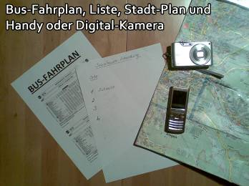
- Packen Sie einen Fotoapparat ein. Oder haben Sie ein Handy mit dem Sie gute Bilder machen können? Haben Sie Ihre Liste eingepackt? Dann kann´s los gehen!

- Gemeinsam erkunden Sie einen Ort nach dem anderen. Natürlich sollten Sie nicht vergessen, von jedem Ort ein Foto zu machen.

Tipp
Am besten Sie treffen sich bei einem Zuhause. Da haben Sie einen guten Ausgangspunkt für Ihre Sozialraum-Erkundung.
Planen Sie genügend Zeit für die Erkundung Ihrer Sozialräume ein. Für eine Erkundung mindestens einen Nachmittag.
Notieren Sie sich Wohlfühlorte und Meideorte. Wohlfühlorte sind Orte, an denen Sie sich gerne und oft aufhalten. Meideorte sind Orte, an denen Sie nicht so gerne sind. Das Arbeitsblatt „Mein Sozialraum“ von dem Einführungs-Seminar hilft Ihnen dabei.
Beachten sie eine gute Reihenfolge bei der Erkundung. Falls Sie mit dem Bus oder der Bahn unterwegs sind, denken Sie bitte an einen Fahrplan. Ein Stadtplan oder eine Karte von der Gegend kann bei der Erkundung Ihrer Sozialräume hilfreich sein.

Beispiel-Dokumentation: „Erkundung eines Sozialraums“
Als erstes schreibe ich mir eine Liste, mit allen Orten die in meinem Sozialraum eine Rolle spielen. Diese Orte habe ich in eine Reihenfolge gebracht. Start-Punkt meiner Sozialraum-Erkundung ist mein Zuhause. Digital-Kamera ist eingepackt. Mit meinem Auto fahre ich jetzt zu allen Orten...Los geht´s!
Foto bei Schreiben der Liste

Ich wohne mit meinem Freund in [Dorf]. Das ist ein Stadtteil von [Stadt]. [Dorf]. ist ein kleines Dorf und liegt außerhalb von [Stadt]. Hier kann man wunderbar spazieren gehen.
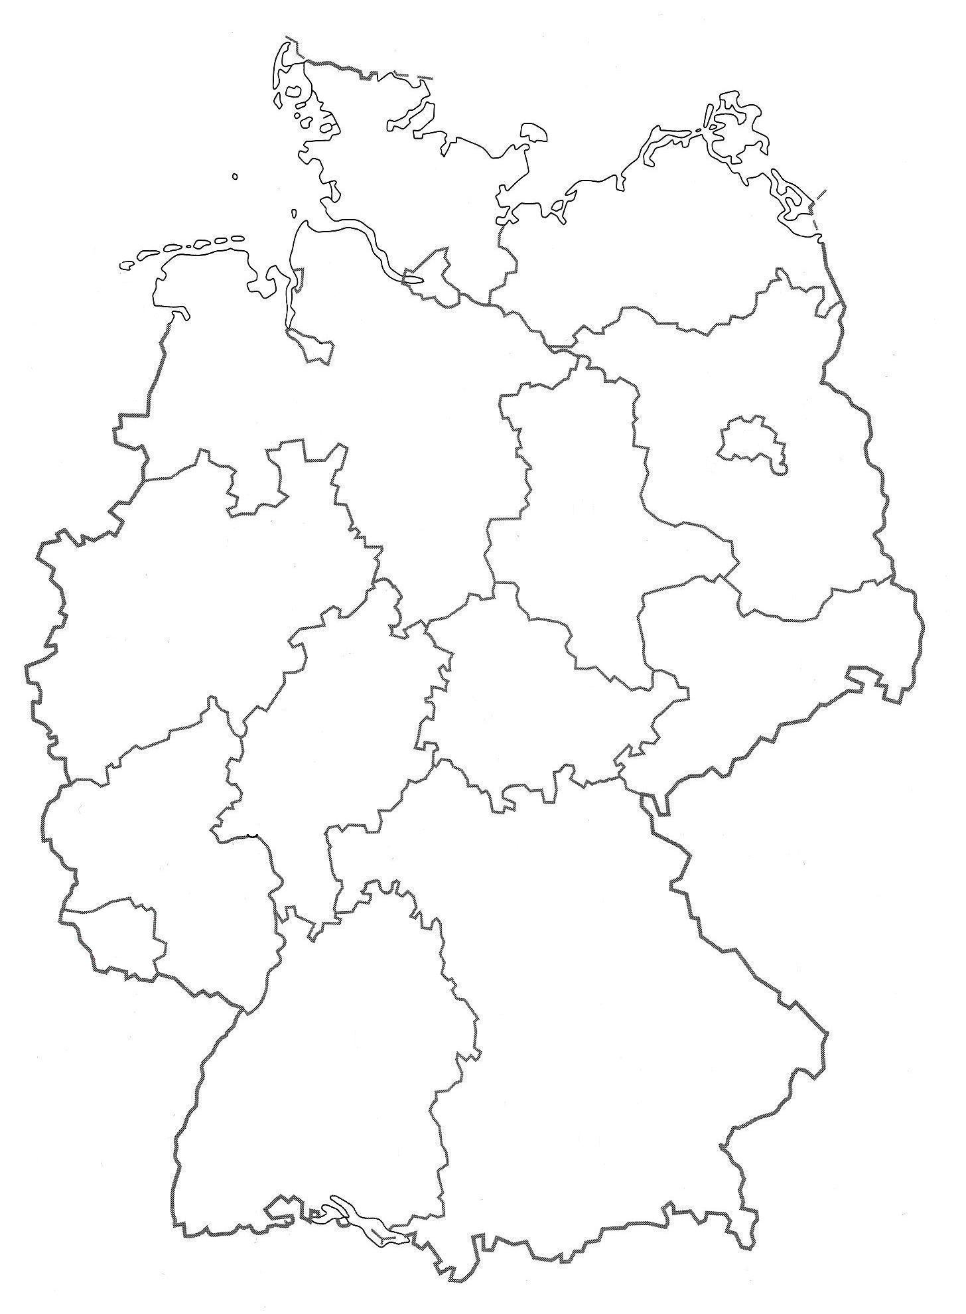
Ohne mein Auto wäre ich ziemlich hilflos. Die Busverbindung nach [Dorf] ist sehr schlecht.
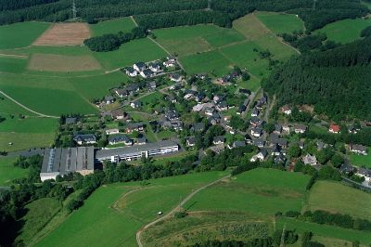
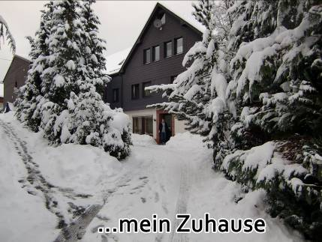

❒

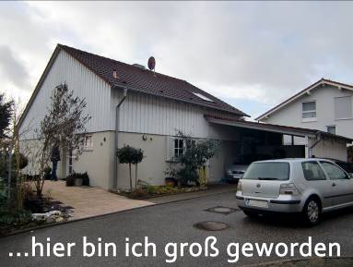
Meine Familie lebt in [Stadt]. Das ist eine Stadt in [Bundesland]. Sie liegt in der Nähe von […]. Das liegt ungefähr 300 Kilometer von [Stadt] entfernt. Mit dem Auto fährt man etwa 3 Stunden dorthin. Dort wohnen auch viele Freunde von mir. Mit diesen Freunden war ich schon gemeinsam in Kindergarten.

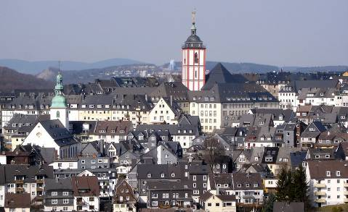
Im Stadtzentrum von [Stadt] gehe ich gerne einkaufen.

[Stadt] hat ein großes Einkauf-Zentrum. Dieses Einkaufs-Zentrum heißt „City Galerie“.
Foto vom Ortsschild
„City“ kommt aus dem Englischen und heißt Stadt. Man spricht das so aus: sittie. Im Einkauf-Zentrum gibt es viele unterschiedliche Geschäfte.

Mit meinem Freund gehe ich gerne ins Theater. Das Theater heißt „ Apollo“. Das Wort „Apollo“ kommt aus dem Griechischen. Apoll war der Gott der ´Künste´.
Foto vom Theater



Es gibt viele Kneipen und Bars. Mit Freunden treffe ich mich gerne im „Cafe del Sol“. Das ist spanisch und heißt auf Deutsch ´Sonnen-Café. Zum Tanzen verabrede ich mich gerne in der Disco „Meyer“.
Foto vom Café del sol


Es gibt auch Orte in der [Stadt], an denen ich nicht so gerne bin. Zum Beispiel die Kinder- und Jugend-Freizeitstätte.
In der Nähe ist auch ein kleiner Park. Dort treffen sich viele Jugendliche und verbringen gemeinsam ihre Freizeit. Obdachlose treffen sich auch gerne an diesem Platz.

Ich brauche ungefähr eine halbe Stunde mit meinem Auto von Zuhause bis zur Uni. Ich studiere Soziale Arbeit. Im Sommer bin ich mit meinem Studium fertig. Dann bin ich Sozialarbeiterin.
Foto vom Arbeitsplatz

Um genug Geld für mein Studium zu haben, arbeite ich in [Arbeitstelle].

Außerdem begleite ich eine Freundin im Studium. Sie ist auf einen Rollstuhl angewiesen. Ich assistiere Ihr im Studien-Alltag. Zum Beispiel in der Bücherei. Dort helfe ich Ihr, die Bücher aus den oberen Regalen zu holen.

In meiner Freizeit gehe ich ins Fitness-Studio. Das ist in der Nähe von der Universität.
Foto vom Fitnessstudio (oder vom Hobby)

Haushalt, Kochen und Backen sind Aufgaben, die ich gerne erledige. Deshalb gehe ich jede Woche Einkaufen. Eine gute Einkaufs-Möglichkeit befindet sich direkt auf meinem
Foto vom Einkaufen
Foto beim Backen/ Kochen
Heim-Weg von der Universität.

- Schritt
Für das 2. Treffen gelten die gleichen Tipps wie bei der 1. Sozialraum-Erkundung. Nachdem Sie einen neuen Termin vereinbart haben, können Sie den zweiten Sozialraum gemeinsam erkunden.
Sie können auch schon mal gemeinsam überlegen, wie Sie Ihr Plakat im Auswertungs-Seminar gestalten möchten.
Tipp
Beim 2. Treffen können Sie sich schon überlegen, wie Sie das Plakat gestalten möchten.
Wenn Sie möchten, können Sie die Fotos schon ausgedruckt mitbringen. Am [Datum] steht Ihnen aber im Seminar ein Drucker zur Verfügung. Wenn Sie Ihr Handy mitbringen, denken Sie Sie bitte an das entsprechende Daten-Kabel, um es an den Computer anschließen zu können. Oder Sie nehmen Ihren Fotoapparat zum Auswertungs-Seminar mit.
 oder 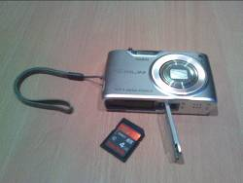 oder 

- Schritt
In dem Auswertungs-Seminar am [Datum] haben Sie die Möglichkeit, gemeinsam Ihre Plakate zu gestalten.
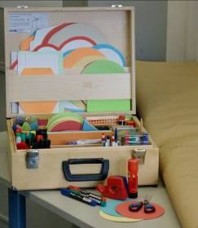
Ihre Fotos können Sie während des Seminars ausdrucken. So entstehen für Sie keine zusätzlichen Kosten.
Große Plakate und andere Materialien stehen Ihnen zur Verfügung.
Wer möchte, kann hier seinen Sozialraum den anderen Teilnehmern auch kurz vorstellen. Wie sie das Plakat im Ergebnis gestalten, ist Ihnen überlassen. Als Hilfe kann dieses Muster-Beispiel dienen:
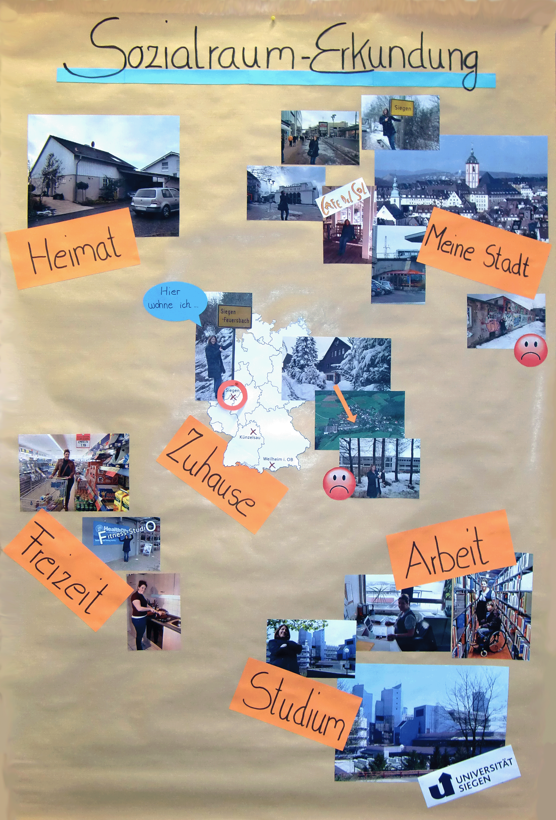

- Schritt
Im letzten Abschnitt des Projekts „[Name des Projekts]“ werden die Plakate vorgestellt. Ein Fachforum bietet die Möglichkeit, die Ergebnisse der Erkundungen Ihrer Sozialräume zu präsentieren. Das Fachforum findet am [Datum] im [Ort der Veranstaltung] statt.

